1. **Tính toán khoảng cách dây, số cổng cần thiết để đi dây mạng**

Xây dựng 1 bc trong phòng server

Dây mạng được nối theo đường đến các máy ở các phòng

Số đường dây chi tiết từ server đến các phòng (mỗi phòng 1 Outlet ) (đơn vị mét)

* Kinh doanh Thái Hòa: 4
* Logistic: 25.8
* Reception: 3.5
* IT: 33.0
* Giám đốc: 36.3
* Khánh Tiết: 40.8
* Tổng hợp: 21.3
* Khu vực nghỉ: 32.9
* Tổng giám đốc: 35.9
* Kế toán: 25.5
* Kinh doanh: 30.4
* Họp lớn: 16.6
* Họp nhỏ trái: 31.6
* Họp nhỏ phải: 31.6
* Tổng số mét dây: 369.2 mét ~ 370 mét dây
* Với độ dài dây đi từ server đến 1 phòng tối đa là 40 mét, ta có thể chọn loại **dây đồng cat7** **STP** với băng thông **10gbps**, **chống nhiễu**

Dựa trên số phòng và tính chất công việc ở mỗi phòng, ta có số liệu về cổng của Outlet cần đi dây vào:

• **Phòng họp**: 3 cổng mạng (mỗi phòng một port mạng cho router)

• **Phòng Kế toán**: 7 cổng mạng

• **Phòng Tổng hợp**: 7 cổng mạng

• **Phòng Tổng giám đốc**: 1 cổng mạng

• **Phòng Giải trí tổng hợp**: 1 cổng mạng

• **Phòng Kinh doanh**: 14 cổng mạng

• **Phòng Logistic**: 8 cổng mạng

• **Phòng Giám đốc**: 1 cổng mạng

• **Phòng IT**: 7 cổng mạng

• **Phòng Reception**: 1 cổng mạng

• **Phòng Server**: 2 cổng mạng

* Tổng là 52 cổng mạng

1. **Chọn thiết bị**

Với 52 cổng mạng, ta chọn 3 patch panel 24 cổng, cat7

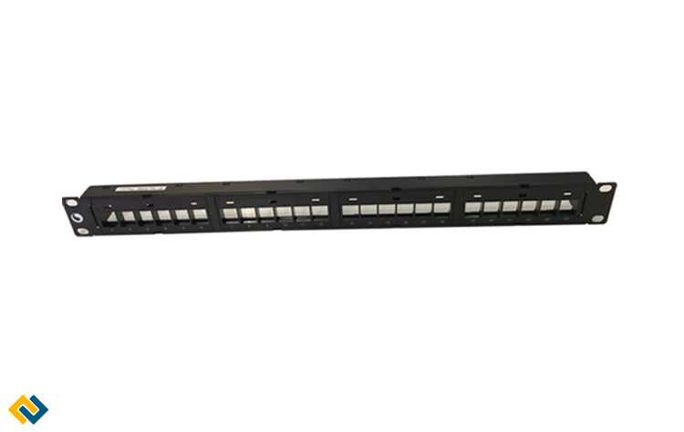

\**Patch panel 24 port \**

*Với mỗi thiết bị đầu cuối cần nối cáp mạng từ outlet , ta thêm 1m dây, nếu tính theo mỗi port outlet (đã tính trên) thì ta có : 52 port * 1 mét dây = 52 mét dây bổ sung

Tổng chi phí:

* Với 370 mét dây cáp xoắn cat7 STP :
  + 5 mét khoảng 160.000 đồng
  + 370 mét khoảng 11.840.000 đồng
  + 52 mét dây bổ sung 1.664.000 đồng

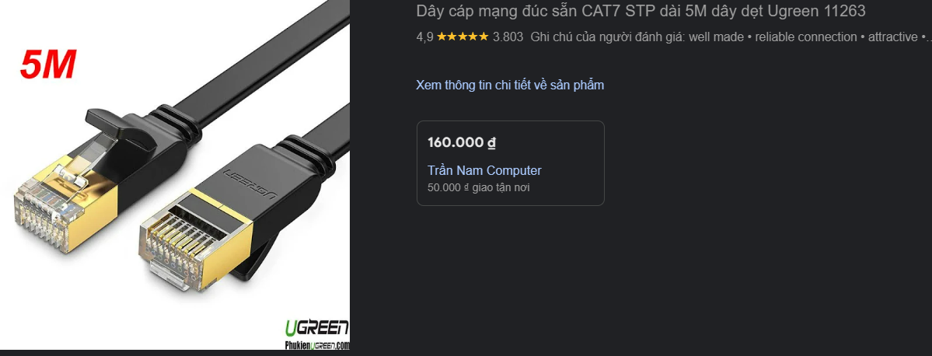

*\*Ảnh cáp mạng đồng xoẵn 7a STP\**

**3) Chi phí**

* 3 patch panel 24 cổng: 1.215.000 đồng
* 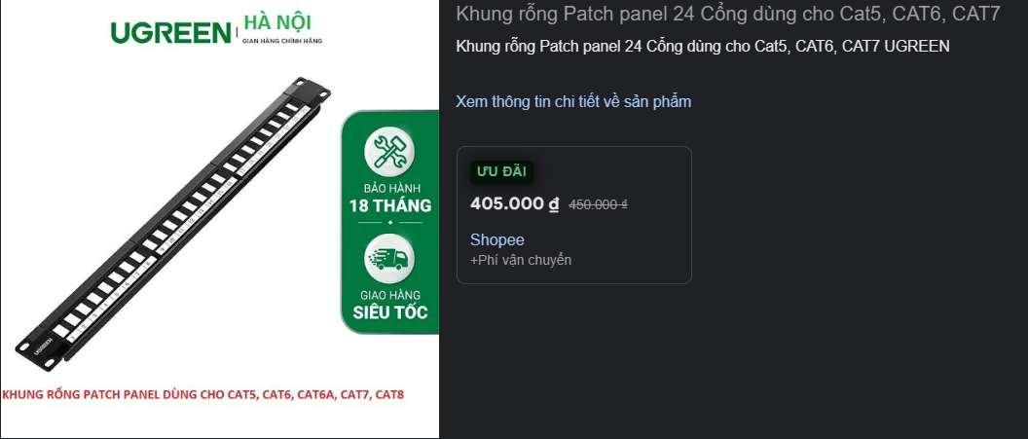
* 5 outlet (52 port cần nối dây):
  + 4 outlet 12 port : $32 ~ 800.000 đồng
  + 1 outlet 8 port: $27 ~ 675.000 đồng

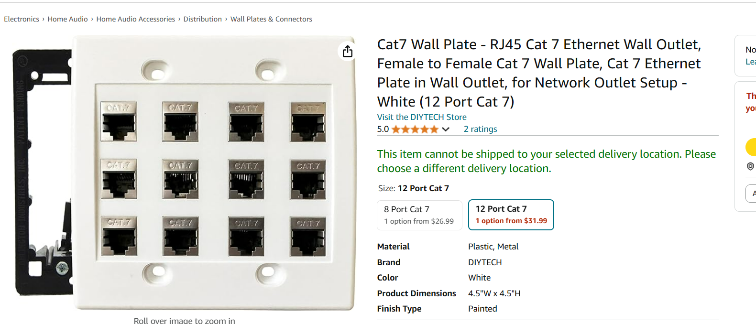

* Tổng chi phí:
  + Dây cáp : 1.664.000 đồng + 11.840.000 đồng = 13,504,000 đồng
  + Outlet : 800.000 đồng + 675.000 đồng = 1,475,000 đồng
  + Patch panel: 1.215.000 đồng
  + Vậy tổng chi phí khoảng : **16,194,000 đồng**.
* Với cáp đồng xoắn cat7 STP, cáp từ patch panel ở bc đến các outlet có tuổi thọ tầm **10 đến 15 năm.** (sau khoảng 15 năm mới thay thế, sửa đổi công trình mạng một lần với chi phí dây, xây dựng, nhân công, …)